ФЕДЕРАЛЬНОЕ ГОСУДАРСТВЕННОЕ АВТОНОМНОЕ ОБРАЗОВАТЕЛЬНОЕ УЧРЕЖДЕНИЕ ВЫСШЕГО ОБРАЗОВАНИЯ «НАЦИОНАЛЬНЫЙ ИССЛЕДОВАТЕЛЬСКИЙ УНИВЕРСИТЕТ «ВЫСШАЯ ШКОЛА ЭКОНОМИКИ»
Московский институт электроники и математики им. А.Н.Тихонова

Домашнее итоговое задание. Разработка защищенных программных систем
По направлению 10.04.01 – «Информационная безопасность»

Проверил:
преп.
Подпись _____________
Выполнил:
Новиков В. С. МКБ 241
Подпись _____________

Москва 2025

Вариант 5

Этап 1
Ссылка на проект:
https://github.com/dharaneesh71/API-Secure-A-Flask-Based-Web-Application Security-Simulator

Клонирование проекта:
- git clone https://github.com/dharaneesh71/API-Secure-A-Flask-Based-Web-Application-Security-Simulator.git
- cd API-Secure-A-Flask-Based-Web-Application-Security-Simulator

Готовим виртуальное окружение:
- python -m venv venv
- source venv/bin/activate

Установка допоолнительных библиотек:
- pip install flask sqlalchemy bleach flask-limiter
- pip install requests

Запуск:
- python secure_API/file1.py

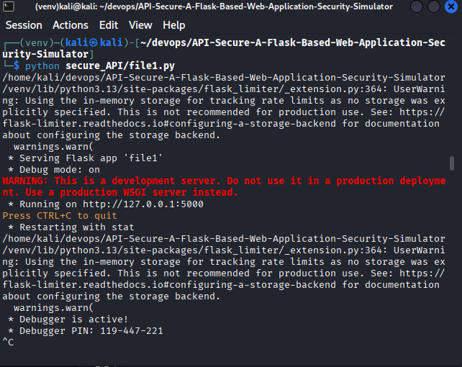
Рисунок 1. «запуск симулятора»

Этап 2: Сканирование SAST и DAST

SAST
Подготовка:
pip install semgrep

Запуск SAST:
- semgrep scan --config auto --json > semgrep-report.json secure_API
или
- semgrep scan --config auto --text > semgrep-report.txt secure_API

DAST

Подготовка:
- sudo apt install zaproxy

Я запускал автоматический, так как время поджимает. Но там можно настроить автоматизацию через yaml, автоматизацию через docker.

Пример отчета ZAP:
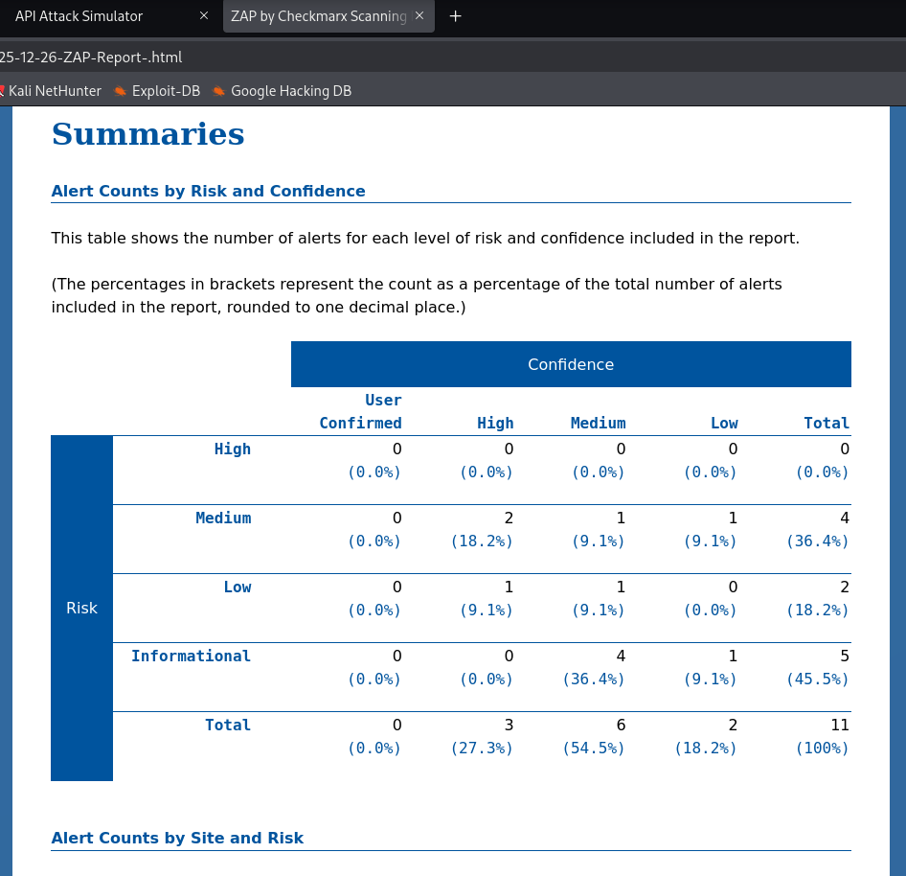
Рисунок 2 «ZAP report http://127.0.0.1:5000/»

Анализ отчета:

Проблема | Уровень критичности | Источник (SAST/DAST) | Ложное срабатывание? (обоснование) | Рекомендация по устранению
Flask app с debug=True (строка 93 в file1.py: app.run(debug=True)). Это может привести к утечке чувствительной информации в продакшене. | Высокий (A05:2021 Security Misconfiguration по OWASP Top 10, потенциал утечки стек-трейсов и переменных). Источник: OWASP Top 10, https://owasp.org/www-project-top-ten/, дата доступа: 26 декабря 2025 года. | SAST (Semgrep, правило python.flask.security.audit.debug-enabled.debug-enabled). Детали: https://sg.run/dKrd (дата доступа: 26 декабря 2025 года). | Нет. Обоснование: Цитата из отчета Semgrep подтверждает наличие debug=True, что стандартно для разработки, но рискованно для развертывания (источник: Flask документация, https://flask.palletsprojects.com/en/3.0.x/config/#DEBUG, дата доступа: 26 декабря 2025 года). | 1. Установите debug=False в коде или через переменную окружения (os.environ['FLASK_DEBUG'] = '0'). 2. Для продакшена используйте WSGI-сервер (Gunicorn), а не встроенный (app.run()). Источник: OWASP Security Misconfiguration Cheat Sheet, https://cheatsheetseries.owasp.org/cheatsheets/Security_Misconfiguration_Cheat_Sheet.html, дата доступа: 26 декабря 2025 года.
Отсутствие атрибута 'integrity' для внешнего ресурса (строка 9 в index.html: <link rel="stylesheet" href="https://cdnjs.cloudflare.com/ajax/libs/font-awesome/6.0.0-beta3/css/all.min.css">). Это может позволить модификацию ресурса атакующим, приводя к XSS. | Высокий (A06:2021 Vulnerable and Outdated Components по OWASP Top 10, риск подмены скриптов). Источник: OWASP Top 10, https://owasp.org/www-project-top-ten/, дата доступа: 26 декабря 2025 года. | SAST (Semgrep, правило html.security.audit.missing-integrity.missing-integrity). Детали: https://sg.run/krXA (дата доступа: 26 декабря 2025 года). | Нет. Обоснование: Цитата из отчета Semgrep показывает link без integrity; это стандартная рекомендация SRI (Subresource Integrity) для CDN (источник: MDN Web Docs, https://developer.mozilla.org/en-US/docs/Web/Security/Subresource_Integrity, дата доступа: 26 декабря 2025 года). | 1. Сгенерируйте хэш ресурса (sha256) с помощью инструмента (например, shasum -a 256). 2. Добавьте integrity="sha256-[base64-хэш]" к тегу link. 3. Добавьте crossorigin="anonymous" для CORS. Источник: OWASP Content Security Policy Cheat Sheet, https://cheatsheetseries.owasp.org/cheatsheets/Content_Security_Policy_Cheat_Sheet.html, дата доступа: 26 декабря 2025 года.
Отсутствие csrf_token в форме (строки 123-127 в index.html: форма для /vulnerable_sql). Это может позволить CSRF-атаки. | Высокий (A05:2021 Security Misconfiguration по OWASP Top 10, риск несанкционированных действий). Источник: OWASP Top 10, https://owasp.org/www-project-top-ten/, дата доступа: 26 декабря 2025 года. | SAST (Semgrep, правило python.django.security.django-no-csrf-token.django-no-csrf-token). Детали: https://sg.run/N0Bp (дата доступа: 26 декабря 2025 года). | Да. Обоснование: Правило предназначено для Django ({% csrf_token %}), но проект на Flask (зависимости: Flask, SQLAlchemy; источник: отчет Semgrep и репозиторий GitHub, https://github.com/dharaneesh71/API-Secure-A-Flask-Based-Web-Application-Security-Simulator, дата доступа: 26 декабря 2025 года). Однако базовая уязвимость CSRF реальна, если нет защиты в Flask (например, Flask-WTF). Без кода не могу подтвердить наличие защиты. | Не применимо (ложное срабатывание, но для реальной CSRF): 1. Установите Flask-WTF: pip install flask-wtf. 2. Добавьте CSRF в формы: {{ form.csrf_token }} в Jinja. 3. Включите app.config['WTF_CSRF_ENABLED'] = True. Источник: OWASP Cross-Site Request Forgery Prevention Cheat Sheet, https://cheatsheetseries.owasp.org/cheatsheets/Cross-Site_Request_Forgery_Prevention_Cheat_Sheet.html, дата доступа: 26 декабря 2025 года.
Отсутствие csrf_token в форме (строки 130-133 в index.html: форма для /vulnerable_xss). Это может позволить CSRF-атаки. | Высокий (A05:2021 Security Misconfiguration по OWASP Top 10, риск несанкционированных действий). Источник: OWASP Top 10, https://owasp.org/www-project-top-ten/, дата доступа: 26 декабря 2025 года. | SAST (Semgrep, правило python.django.security.django-no-csrf-token.django-no-csrf-token). Детали: https://sg.run/N0Bp (дата доступа: 26 декабря 2025 года). | Да. Обоснование: Аналогично предыдущему – правило для Django, но проект Flask. Базовая CSRF-уязвимость возможна без защиты. Без кода не могу подтвердить. | Не применимо (ложное срабатывание, но для реальной CSRF): См. рекомендацию выше. Источник: OWASP Cross-Site Request Forgery Prevention Cheat Sheet, https://cheatsheetseries.owasp.org/cheatsheets/Cross-Site_Request_Forgery_Prevention_Cheat_Sheet.html, дата доступа: 26 декабря 2025 года.
Отсутствие csrf_token в форме (строки 103-105 в logs.html: форма для /clear_logs). Это может позволить CSRF-атаки. | Высокий (A05:2021 Security Misconfiguration по OWASP Top 10, риск несанкционированных действий). Источник: OWASP Top 10, https://owasp.org/www-project-top-ten/, дата доступа: 26 декабря 2025 года. | SAST (Semgrep, правило python.django.security.django-no-csrf-token.django-no-csrf-token). Детали: https://sg.run/N0Bp (дата доступа: 26 декабря 2025 года). | Да. Обоснование: Аналогично предыдущим – mismatched правило для Django в Flask-приложении. Без кода не могу подтвердить отсутствие CSRF-защиты. | Не применимо (ложное срабатывание, но для реальной CSRF): См. рекомендацию выше. Источник: OWASP Cross-Site Request Forgery Prevention Cheat Sheet, https://cheatsheetseries.owasp.org/cheatsheets/Cross-Site_Request_Forgery_Prevention_Cheat_Sheet.html, дата доступа: 26 декабря 2025 года.

